PENGGUNAAN MEDIA PEMBELAJARAN AUDIO VISUAL UNTUK MENINGKATKAN KEMAMAMPUAN BAHASA ANAK USIA
DINI DI RA DINDA HAFIDZAH ISLAMIC SCHOOL
PATUMBAK KABUPATEN DELI SERDANG
TAHUN AJARAN 2021/2022

SKRIPSI

OLEH :

BELLA ARISKA MOURENTINA
NPM. 181424014

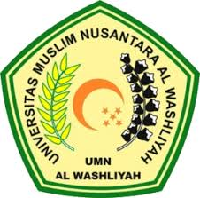

PROGRAM STUDI PENDIDIKAN ANAK USIA DINI
FAKULTAS KEGURUAN DAN ILMU PENDIDIKAN
UNIVERSITAS MUSLIM NUSANTARA AL-WASHLIYAH
MEDAN
2022
PENGGUNAAN MEDIA PEMBELAJARAN AUDIO VISUAL UNTUK MENINGKATKAN KEMAMAMPUAN BAHASA ANAK USIA
DINI DI RA DINDA HAFIDZAH ISLAMIC SCHOOL
PATUMBAK KABUPATEN DELI SERDANG
TAHUN AJARAN 2021/2022

Skripsi Disusun Untuk Memenuhi Persyaratan Dalam
Memperoleh Gelar Sarjana Pendidikan
Pada Jurusan PG-PAUD

OLEH:

BELLA ARISKA MOURENTINA
NPM. 181424014

PROGRAM STUDI PENDIDIKAN ANAK USIA DINI
FAKULTAS KEGURUAN DAN ILMU PENDIDIKAN
UNIVERSITAS MUSLIM NUSANTARA AL-WASHLIYAH
MEDAN
2022

